ДИПЛОМНАЯ РАБОТА НА ТЕМУ:
«ВИДЕОНАБЛЮДЕНИЕ, ПОЖАРНАЯ И ОХРАННАЯ СИГНАЛИЗАЦИИ, КОНТРОЛЬ И УПРАВЛЕНИЕ ДОСТУПОМ В СИСТЕМЕ КОМПЛЕКСНОЙ БЕЗОПАСНОСТИ ОБРАЗОВАТЕЛЬНОГО УЧРЕЖДЕНИЯ».
Автор:
Клишевский Артем, 10 «В» класс
Научный руководитель:
Коняхин Александр Валерьевич

Оглавление
Оглавление 2
Введение 3
Глава 1. Правовые основы и главные составляющие комплексной системы безопасности в образовательном учреждении.................................................4
Глава 2. Система видеонаблюдения...................................................................7
Глава 3. Система контроля и управления доступа (СКУД) в школу……...14
Глава 4. Школьная охранная сигнализация.....................................................17
Глава 5. Пожарная безопасность.....................................................................21
Глава 6. Поэтажная схема размещения систем охранной и пожарной сигнализации, видеонаблюдения, контроля и управления доступом……24
Заключение……………………………………………………………….….…31
Список литературы………………………………………….……………….32

ВВЕДЕНИЕ

Опыт показывает, что в ходе любой полезной человеческой деятельности (трудовой, учебно-трудовой, научной, отдых, развлечения и др.) можно столкнуться с различными источниками опасности. Определенные виды опасности могут подстерегать учащихся и учителей в ходе привычного учебного процесса в любом образовательном учреждении. Это терроризм, захват детей в заложники, закладка взрывных устройств, употребление и распространение школьниками наркотических средств и алкоголя, чрезвычайные происшествия техногенного характера, хулиганство, воровство и грабеж, недостойное поведение отдельных участников учебного процесса, несчастные случаи и многое другое.
Все это диктует необходимость создания в учебном заведении эффективной системы комплексной безопасности. Эта система должна включать в себя как технические средства охраны, так и общешкольный комплекс мероприятий, позволяющий донести до каждого субъекта учебного процесса основы безопасности школьной жизни.
Таким образом, систему комплексной безопасности в школе можно создать только при умелом использовании как организационных, так и технических мероприятий. В своей дипломной работе я постараюсь определить основные составляющие комплексной системы безопасности в учебном заведении, рассмотрю правовые основы ее создания и эксплуатации, подробнее остановлюсь на технической составляющей этой системы.
На примере здания ГБОУ Гимназии №1505 по адресу 2-ая Пугачевская, 6А (как одной из типовых) разработаю поэтажный план размещения технических средств охраны и безопасности.

ГЛАВА 1
ПРАВОВЫЕ ОСНОВЫ И ГЛАВНЫЕ СОСТАВЛЯЮЩИЕ КОМПЛЕКСНОЙ СИСТЕМЫ БЕЗОПАСНОСТИ В ОБРАЗОВАТЕЛЬНОМ УЧРЕЖДЕНИИ.

Правовую основу создания системы комплексной безопасности в школе составляет:
- Конституция Российской Федерации.
- Федеральные конституционные законы.
- Другие федеральные законы и иные нормативные правовые акты РФ.
- Законы и иные нормативные акты субъектов РФ и органов местного самоуправления.
- Общепризнанные принципы и нормы международного права.
- Международные договоры Российской Федерации.
- Постановления, приказы, положения, инструкции, памятки и другие документы (включая устав школы) регулирующие вопросы безопасности в конкретной школе.
Так, например, закон РФ «О безопасности от 5.03.92» устанавливает правовые основы безопасности личности, общества и государства, определяет четкую систему мер безопасности и её функции, порядок её организации и финансирования. В «гражданском кодексе РФ» определен порядок возмещения вреда пострадавшему. Основные требования к обеспечению безопасности трудовой деятельности человека сформулированы в «Трудовом кодексе РФ».

Требования к должностным лицам (в том числе к администрации учебных заведений) по соблюдению законодательства в части обеспечения безопасности, определены в «Кодексе РФ об административных правонарушениях (КоАП)». Уголовный кодекс РФ определяет уголовную ответственность за нарушение требований безопасности. Важное значение в формировании системы безопасности школы имеют законы РФ: «О пожарной безопасности», «О техническом регулировании», «О защите населения и территорий от чрезвычайных ситуаций природного и техногенного характера». Наконец, законы РФ «Об образовании» и программа министерства образования «Безопасность образовательного учреждения» формулируют обязанности и ответственность образовательных учреждений и должностных лиц по соблюдению требований в части охраны жизни и здоровья учеников и учителей в ходе учебного процесса.

Главным объектом системы комплексной безопасности является – личность. (Иными словами – жизнь, права, свободы, здоровье, материальные и духовные ценности любого субъекта образовательного процесса). Никакие, даже самые современные технические системы безопасности не смогут защитить учащихся от беды, если сами учащиеся не будут иметь элементарные навыки по действиям в опасных ситуациях. Поэтому важной составляющей системой безопасности школы является формирование у учеников и педагогов общей культуры безопасности.

Это предполагает:
- Формирование правильных поведенческих мотивов (с точки зрения безопасности).
- Обучение правильному поведению в той или иной опасной ситуации.
- Развитие способностей ученика принимать безопасное решение в нужное время.
- Воспитание морально-психологической устойчивости в чрезвычайных ситуациях (далее ЧС).

Комплексная безопасность является целью, процессом и результатом осуществления целого ряда мероприятий. Это прежде всего:
- Осуществление комплекса мер по антитеррористической защищенности школы.
- Тщательно продуманная организация охраны школьных зданий и территорий.
- Соблюдение норм пожарной и электробезопасности.
- Работа по профилактике правонарушений и ПДД.
- Предупреждение появления в учебном заведении наркотических и психотропных веществ, алкоголя, табачных изделий и электронных сигарет.
- Комплекс мероприятий по охране труда (учебной деятельности) и техники безопасности.
- Подготовка персонала школы и учащихся к действиям в ЧС (в том числе по оказанию первой медицинской помощи).

Непосредственно в учебном заведении организаций комплексной безопасности учебного процесса занимается администрация школы во главе с директором. С этой целью в учебном заведении должны быть разработаны:

- Комплексный план «Безопасность образовательного учреждения на 20__ - 20__ гг.»
- План мероприятий по антитеррористической защищённости.
- Планы охраны на время проведения культурно-массовых мероприятий.
- План эвакуации из здания в случае ЧС.
- План проведения основных мероприятий гражданской обороны на 20__ г.
- План действий по предупреждению и ликвидации ЧС.
- План по эвакуации людей и имущества.

При моем ознакомлении с правовой базой по вопросам школьной безопасности я подсчитал, что в школе должно быть разработано или получено от различных ведомств и организаций – 172 документа. Это: федеральные и городские законы, указы, нормативные акты, различные планы, инструкции, приказы, журналы учета, памятки, положения, паспорта, копии договоров, акты проверок, схемы и графики, отчеты и другие документы. Почти половина из них должна ежегодно составляться заново или дорабатываться. Мне кажется, такая заорганизованность только вредит работе по обеспечению комплексной безопасности и настоятельно требует оптимизации как документальной, так и практической работы.

Тем не менее, знания и выполнений всех требований по обеспечению комплексной безопасности в учебном заведении позволит создать там комфортную, а главное безопасную среду для обучения и воспитания школьников.

ГЛАВА 2
СИСТЕМА ВИДЕОНАБЛЮДЕНИЯ.

Одной из главных составляющих школьной системы безопасности является система видеонаблюдения.

Какие же задачи решаются с ее помощью? Это прежде всего:

- Защита учеников и всего педагогического и технического персонала школы от возможных случаев внешнего преступного воздействия (террористы и другие преступные элементы).
- Возможность выявления и объективной оценки различных видов правонарушений, как со стороны учеников, так и со стороны педперсонала и технических работников, произошедших в стенах учебного заведения.
- Борьба с подростковой преступностью (начиная от обычных драк и потасовок и кончая вымогательствами, грабежами и кражами, разными формами издевательств)
- Предотвращение незаконного проникновения на территорию школы посторонних лиц.
- Борьба с порчей школьного имущества и случаями вандализма.
- Искоренение случаев травматизма, иногда приводящих даже к смертельным исходам (особенно на занятиях физкультурой и на переменах)

Современная система видеонаблюдения может помочь в разрешении конфликтных ситуаций между учениками и учителями, проконтролировать ход учебного процесса, своевременно обнаруживать возникновение чрезвычайных ситуаций, дистанционно контролировать все входы и выходы и помочь в разрешении других важных вопросов.

Таким образом, установка системы видеонаблюдения в школе обусловлена прежде всего вопросами школьной безопасности во всех ее компонентах.

Правовые основы установки систем видеонаблюдения в школе.

Прежде чем установить систему видеонаблюдения в школе, надо уяснить ряд правовых норм, без соблюдения которых ее установка будет считаться незаконной.
В Российском законодательстве, к сожалению, отсутствует отдельно взятый закон или другой нормативный акт, который мог бы регулировать все вопросы, связанные с установкой и эксплуатацией систем видеонаблюдения.
Отдельными фрагментами эти вопросы можно найти в:
- Конституции РФ - статьи 23 и 24 (части 1)
- Уголовно-процессуальном кодексе РФ – статьи 81 и 84, 137
- Гражданско-процессуальном кодексе РФ (ГК РФ) — статьи 55 (часть 22), 152.1 (часть 1)
- Трудовом кодексе РФ (ТК РФ) - статья 85
- Кодексе об административных правовых нарушениях РФ (КоАП РФ) -статья 26.7 (часть2), статья 13.11, статья 13.14
- Федеральном законе от 27.07.2006г №152-ФЗ «О персональных данных»
- Федеральном законе от 12.08.1995 г №144 «Об оперативно розыскной деятельности»
- Федеральном законе от 27.12.2002 №184-ФЗ «О техническом регулировании»
- Федеральном законе «О частной детективной деятельности РФ» от 11.03.1992 г (ред. От 13.07.2015) и некоторых других.

Я попытаюсь суммировать выводы, относящиеся к вопросам установки систем видеонаблюдения в школе.

Вывод №1. Поскольку система видеонаблюдения является одним из элементов общей безопасности образовательного учреждения, ее установка в школе, как месте общественно пользования - законна.
Решение на установку С.В. принимает директор.

Вывод №2. С.В. предполагает запись на электронные носители изображения с видеокамер и последующий их просмотр по необходимости. Это можно расценить, как «вмешательство в личную жизнь граждан». Российское законодательство запрещает собирать, использовать и распространять информацию о личной жизни. Но в нашем случае школа является общественным местом, где каждый учитель, ученик, тех-работник исполняет свои обязанности. Поэтому, вмешательство в частною жизнь, в этих случаях, может произойти лишь при распространении видеозаписей в чьих-то корыстных или коммерческих целях, т.е. не по назначению.
Безусловно, нарушает закон видеосъемка в туалетах, раздевалках, медкабинете, кабинете психолога. Поэтому, в этих местах видеонаблюдение — запрещено.

Вывод №3. Видеонаблюдение, хранение видеоматериалов и их последующий анализ с целью выявления нарушителей, разбор спорных ситуаций в школе будут незаконными, если не будет письменного согласия всех субъектов школьного процесса (учеников, учителей, тех-работников, родителей учеников)

Вывод №4. Директор школы должен утвердить «Положение о порядке использования школьной системы видеонаблюдения», в котором должны быть отражены следующие вопросы:
- Правила ведения видеосъемки
- Лица, ответственные за правильную работу С.В. и за сохранность записанного материала (обычно это начальник охраны или сам директор)
- Определены люди, которые будут иметь доступ к записанным видеоматериалам
- Определены сроки хранения записанного материала
- Определены места размещения видеокамер и сетевого видеорегистратора (схема установки С.В.)
- Во всей школе, на видных местах устанавливаются таблички «Ведется видеонаблюдение».

Итак, проанализировав все правовые особенности функционирования системы видеонаблюдения в школе, определяем порядок ее установки:

- Получение согласия на видеосъемку у учителей, учеников и их родителей (желательно письменного, чтобы в будущем не возникало недопонимания)
- Разработка школьных нормативных документов по эксплуатации С.В.
- Разработка схемы установки оборудования и ее закупка
- Непосредственно монтаж С.В.
- Изготовление и размещение информационных табличек «ведется видеонаблюдение»

Особенности:
- Если С.В. установлена только с целью обеспечения безопасности (в том числе, как дополнение к охранной сигнализации) - согласия учителей, учеников и их родителей не требуется.
- Если в задачах С.В. присутствует задача контроля за учебным и воспитательным процессом - письменное согласие участников школьного процесса необходимо. Т.к. в случае отсутствия согласия, видеонаблюдение можно расценить как «вмешательство в личную жизнь» (влечет за собой штрафные санкции и даже уголовную ответственность).

Таким образом, при установлении системы видеонаблюдения в школе, требуется соблюдение ряда правовых норм. Все они прописаны в документах, перечисленных мною в начале вопроса.

Техническое обеспечение систем видеонаблюдения.

Из каких компонентов состоит школьная система видеонаблюдения:
- Сетевой видеорегистратор
- Камеры видеонаблюдения
- Монитор
- Источники питания для камер
- Кабельная система подключения

Сетевой видеорегистратор (В.Р)
Сетевой видеорегистратор предназначен для записи, хранения и воспроизведения видеоинформации с камер видеонаблюдения.
В.Р. - это главная составляющая любой системы видеонаблюдения. Как правило В.Р. ведут круглосуточную запись (запись может быть, как видео, так и аудио)
При подборе В.Р. следует учитывать следующие параметры:
- Число видео и аудио каналов
- Способность объективов видеокамер (разрешение)
- Скорость записи
- Объем памяти встроенного диска

Камеры видеонаблюдения (К.В.)
К.В. - бывают различных назначений и модификации: черно-белые или цветные, высокого или стандартного видеоразрешения, для улиц или помещений, с системой ночного видения или без нее.
Рассмотрим подробнее:
а) Цветная или черно-белая?
Лучший разрешающей способностью и чувствительностью обладают черно-белые камеры. Картинка получается более четкой и разборчивой (идеально подходит для школ). Цветные К.В. применяются там, где необходимо четко видеть цвет отслеживаемого объекта.

б) Место установки
К.В. Предназначенные для установки на школьном дворе, как правило, подогреваются специальной системой, корпус у них- водонепроницаемый.
К.В. для помещений этими свойствами не обладают.

в) Чувствительность К.В
Чувствительность К.В. - это такой параметр, при котором при минимальной освещенности камера способна видеть и снимать объект. Уровень освещенности измеряется в люксах (ЛК).
Например, если чувствительность нашей камеры - 0,03лк, то при освещенности 0,03лк. и более камера видит объект, если меньше 0,03лк - камера бесполезна.

г) Разрешение камеры
Разрешение К.В. считается в ТВЛ (телевизионные линии) - как горизонтальных, так и вертикальных.
Все К.В. без исключения выдают - 625 горизонтальных линий - это стандарт телесигнала.
Количество вертикальных линий - основной параметр разрешающей способности камеры. Чем больше количество ТВЛ по вертикали - тем выше разрешающая способность К.В. Стандарты К.В., как правило, находятся в диапазоне - от 380 до 420 ТВЛ.
Цветные камеры имеют меньшее количество ТВЛ, поэтому менее четкие.

д) Угол обзора К.В.
Выбирая камеру по углу обзора надо иметь в виду, что чем больше угол обзора, тем обзор шире, но меньше деталей можно разобрать на объекте наблюдения. Чем меньше угол обзора - тем обзор уже, но с отличной детализацией.

е) Проводная или беспроводная К.В.
Преимущества беспроводных К.В. - облегченный монтаж (не надо штробить стены для кабельной трассы). Их установка доступна даже неспециалисту. Все это экономия материальных средств. Хотя беспроводные камеры дороже. Выбирать надо исходя из суммы затрат на монтаж.

Источники питания для камер (Б.П.)
Камеры (К.В.) работают от специальных блоков питания (12V). Один блок питания может обслуживать от 1-4 К.В., но не более.
Отлично зарекомендовали себя российские приборы. БП китайского производства, как правило, приводят к преждевременному выходу из строя К.В.
Как подобрать БП?
В каждой К.В. имеется характеристика «питания».
К примеру, на камере имеется маркировка «g-15DC/0,1A/», т.е. К.В. питается от напряжения g-15, с силой тока - 0,1А. При подключении трех камер, блок питания должен иметь маркировку «g-15 VDC/0,3A» (сила тока должна суммироваться).

Кабельная система подключения.
Если выбраны К.В. с проводным подключением надо иметь в виду, что к каждой камере требуется подведение двух кабелей — коаксиального (для передачи сигнала от камеры к видеорегистратору) и кабеля питания камеры от блока питания. От их качества будет зависеть наибольшее расстояние, на которое от видеорегистратора можно установить камеру. Например, коаксиальный кабель 75ОМ позволяет установку камеры на расстоянии 300 м и более от видеорегистратора. Сегодня на рынке электротоваров можно найти кабели, включающие в себя и коаксиал и провода питания. В некоторых случаях это бывает удобно - к одной камере подходит один провод.

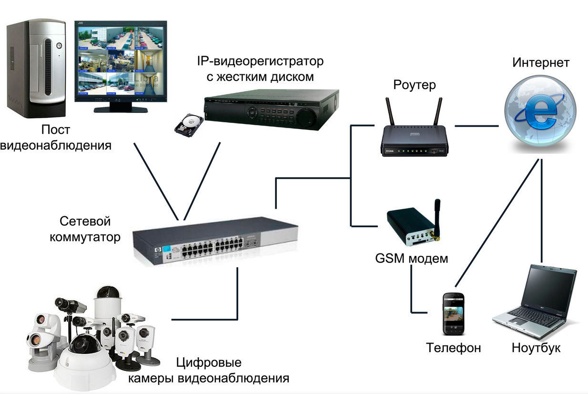
В современных комплектах видеонаблюдения все это предусмотрено и монтаж системы особого труда не представляет.

Рис.1.Типовая схема подключения системы видеонаблюдения.

Таким образом, подбор технического оборудования для монтажа школьной видеосистемы наблюдения требует внимательного подхода, соблюдения технических параметров и реальной оценки бюджетных возможностей школы.

Основные принципы размещения систем видеонаблюдения в школах.

Прежде всего, для размещения С.В., надо определиться с наиболее важными участками школьного двора и помещения школы, где видеонаблюдение необходимо прежде всего.
По моему представлению это:
- Внешнее наблюдение:
- школьный двор (вход на территорию школы, стадион или спортивная площадка, отдельные строения, помимо школьного здания и др.)
- Внутреннее наблюдение:
- Места наибольшего скопления детей непосредственно в здании школы (коридоры, буфет или столовая, актовый зал, спортивный зал, гардероб и холл)
- Классы
- Служебные помещения (кабинет директора, кухня, места хранения школьного имущества и инвентаря, подвал и др.

Задачи внешнего наблюдения:
- Контроль за проникновением посторонних на школьную территорию
- Отслеживание хода массовых мероприятий на школьном дворе (построения, линейки, выпускной вечер, начало учебного года и др.)
- Наблюдение за входящими в школу и выходящими из нее. Выявление посторонних лиц
- Контроль за ввозимым и вывозимым (выносимым) школьным имуществом
- Предотвращение распространения наркотиков, курения, употребления спиртных напитков, драк в укромных «уголках» школьного двора
- Контроль за проведением спортивных соревнований на стадионе или спортплощадках
- Своевременная реакция администрации школы на несчастные случаи и др., непредвиденные ситуации (оперативный вызов «скорой помощи», полиции)
- Предотвращение выгула на школьном дворе (особенно в вечернее время) собак

Задачи внутреннего наблюдения по сути, аналогичны задачам внешнего наблюдения, лишь с некоторыми особенностями.
Так среди обязательных мест размещения видеокамер должны быть:
- Холл
- Гардероб
- Коридоры и лестницы
- Буфет или столовая

Это - места наибольшего скопления учеников (особенно на переменах), а значит это места потенциально опасные для развития всяких непредвиденных ситуаций (например - пожара). Эти зоны самые сложные и ответственные.
Гардеробная зона - место возможного воровства личных вещей школьников. Видеоконтроль за столовой или буфетом позволяет контролировать обедающую смену, местонахождение учителей, а зачастую и качество приготовления пищи.

Поэтому, видеоконтроль этих мест — обязателен.

Что касается видеонаблюдения в классах, то здесь надо иметь в виду, что установка камер во всех, без исключения, классах дело чрезвычайно затратное, да и ненужное.
Я думаю, обязательное видеонаблюдение должно быть:
- В учебных классах, специально выделенных для сдачи ОГЭ и ЕГЭ
- В спортивном и актовом залах

Что касается служебных помещений то, по моему мнению, установка камер видеонаблюдения необходима в кабинетах директора, где как правило, сосредоточена вся важная служебная документация, в местах хранения ценного школьного имущества и в столовой. Камеры, установленные в служебных помещениях, дополнят систему сигнализации (если такая имеется), а установка камер с инфракрасной подсветкой позволит обеспечить видеофиксацию возможных правонарушений в темное время суток.

Таким образом, анализ школьных объектов, где необходимо размещение камер видеонаблюдения, говорит от том, что их число надо рассчитывать исходя из каждого конкретного случая. Школы - разные. Занимаемая ими площадь — разная. Этажность — разная.

ГЛАВА 3
СИСТЕМА КОНТРОЛЯ И УПРАВЛЕНИЯ ДОСТУПА (СКУД) В ШКОЛУ.

В последнее время, развитие электронных систем безопасности, привело к тому, что в большинстве российских школ активно внедряется система контроля доступа (СКУД). И это понятно, поскольку школа – именно то место, где дети проводят большую часть своего дня.

Какие задачи выполняет СКУД?
Главная задача – предотвратить проникновение в здание школы и на ее территорию посторонних лиц.
В дополнение к решению главной задачи СКУД имеет и ряд других полезных дополнительных функций:

- СМС сообщения родителям.
Эта функция подключается только с согласия родителей ученика и позволяет им контролировать время прихода и ухода из школы.

- Контроль за опозданиями.
Внедрение этой функции позволяет бороться с «любителями» опозданий и пропусков занятий. С ее помощью можно хранить информацию о каждом ученике, а в случае необходимости сделать анализ посещаемости не только конкретного ученика, но и класса в целом, что, безусловно, окажет влияние на состояние пунктуальности и дисциплины в целом.

- Электронная система расчета за питание.
Эта функция позволяет ребенку у которого имеется идентификатор (пластиковая карточка), на которую заранее переведена определенная денежная сумма, расплачиваться за еду в школьной столовой. Отсутствие наличных денег не позволяет ученику потратить их на по назначению.

- Контроль успеваемости.
С помощью функции «электронный дневник» родители, не отлучаясь с работы, могут контролировать успеваемость ребенка.

Система СКУД состоит из:
- Идентификатора
- Считывателя
- Контроллера
Идентификатор – это специальное устройство (электронный ключ) при помощи которого осуществляется проход его владельца в охраняемую зону. Это могут быть магнитные карты, специальные электронные ключи или бесконтактные карты. Чаще всего используются магнитные карты.
Считыватель - это устройство передает электронные данные владельца с идентификатора на контроллер. Как правило, считыватель устанавливается при входе в школу. Как только идентификатор (магнитная карта) располагается в зоне приема считывателя, последний посылает электронный сигнал в контроллер, который разрешает или запрещает проход владельца идентификатора в школу.
Контроллер – это электронное устройство осуществляющее управление всей системой СКУД. В нем хранится вся информация (коды) об идентификаторах, отмечается время прихода и выхода и др.

Школьные системы СКУД сделаны так, чтобы любой ученик (даже первоклассник) смог бы без труда ею пользоваться.

Порядок использования СКУД.
- Турникет для прохода устанавливается на входе в школу.
- Каждому ученику, преподавателю и сотруднику школы выдаются персональные идентификаторы (магнитные карты), а информация о них вносится в память системы.
- Владелец магнитной карты прикладывает ее к специальному месту на турникете контроллер считывает информацию о владельце карты, проводит его идентификацию, и, если она находится в его памяти открывает турникет для прохода. Помимо этого, система сохранит сведения о хозяине карты, времени его прихода или выхода. Одновременно родителям отсылается СМС с информацией о времени посещения школы.
При установке СКУД в учебном заведении необходимо учитывать то, что проход в здание может осуществляться не только через центральный вход. Как правило, в школе имеется запасной вход или вход со стороны школьного двора в пищеблок. Поэтому, в обязательном порядке систему в СКУД должны быть включены и эти проходы, где предусматривается установка дополнительных турникетов или электронных замков. Кроме этого, необходимо предусмотреть вариант, когда охранник может разрешить проход в здание школы без специальной карточки или выписывая временный пропуск (ученики забывшие или потерявшие карточку, водители и грузчики, доставляющие в школьную столовую продукты, родители и др.). Если же проникновение в школу, посторонних лиц, все же произошло видеокамеры, интегрированные в СКУД, его зафиксируют. Однако, необходимо учитывать и тот фактор, что недобросовестное исполнение своих обязанностей охранников можется свести к нулю эффективность технический компонентов СКУД (так называемый человеческий фактор). Вот почему подбор, обучение и тщательный инструктаж охранников – важнейший компонент в создании эффективной системы школьной безопасности.

Сегодня на рынке электронных охранных систем не мало предложений (СКУД – «Пропуск образования», «Школьная карта», «Школьная безопасность», «Школа» и др.). Однако по критерию цена-качество наиболее подходящий по всем параметрам является СКУД «Школа».
Достоинствами СКУД «Школа» являются:
- Возможность контроля для прохода в обе стороны.
- Наличие двух считывателей электронных карт в одном корпусе котроллера.
- Система оборудована резервным источником питания (аккумулятором) на случай отключения электричества.
- Возможность интегрирования в систему видеокамер школьной системы видеонаблюдения.
- Развитая сеть сервисных центров.
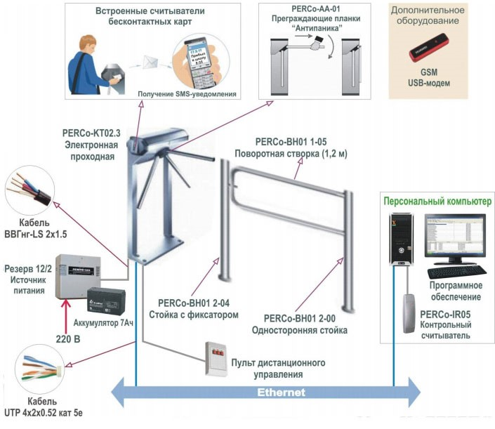
Рис.2.Схема построения СКУД «Школа».
Кроме штатного оборудования GSM USB – модем, который подключается к одному из школьных компьютеров для отправки СМС-сообщений. Ориентировочная стоимость комплекта 125 тыс. рублей.

Таким образом, сегодня никто не может гарантировать, что однажды именно наша школа не станет объектом преступных действий. И если школьная СКУД раньше была показателем элитарности учебного заведения, то сегодня та же система «Школа» - явление привычное, продиктованное жизненной необходимостью.

ГЛАВА 4
ШКОЛЬНАЯ ОХРАННАЯ СИГНАЛИЗАЦИЯ.

Местом для несанкционированного проникновения в помещение школы может быть не только главный вход. Как правило школьное здание (или комплекс зданий) имеет еще несколько входов различного предназначения (вход в пищеблок, вход в подвал, пожарные выходы и др.). Кроме этого несанкционированное проникновение в школу может произойти через окна первого этажа, а с помощью пожарной лестницы и через окна других этажей, расположенные рядом с ней.
С целью блокирования проникновения посторонних в школьные помещения устанавливается охранная сигнализация.
Охранная сигнализация для школы – комплекс специальных электронных средств, предназначенных для воспрепятствия проникновения посторонних в школу в любое время, особенно ночью.
Элементы охранной сигнализации.
- Датчики – электронные устройства, позволяющие контролировать движение в заданном периметре, открытие окон или дверей, разбитие стекла в окне или витрине и др. В случае обнаружения этих действий происходит срабатывание датчика и передача сигнала на приемно-контрольный прибор.
Датчики бывают магнитоконтактными (МК) и инфракрасными (ИК).
Датчики МК обнаруживают проникновение посторонних через окна и двери.
Датчики ИК фиксируют передвижение постороннего внутри помещения.

- Приёмно-контрольный прибор – электронное устройство, осуществляющее контроль за всеми установленными датчиками. При срабатывании датчика приемно-контрольный прибор принимает сигнал, обрабатывает его и передает на исполнительное устройство.

- Исполнительное устройство – после сигнала с приемно-контрольного прибора активирует сирену, передает сообщение на пульт охраны или отправляет СМС на установленный номер телефона.

Дополнительно в школьную систему сигнализации можно включить:
- Систему GPS оповещения о внештатных ситуациях.
- Систему видеоконтроля с возможностью выдачи «картинки» по факту произошедшего события.
- Дублирующий 3G канал связи удаленного сервера с системой.

Кроме вышеперечисленных компонентов в школьную систему охранной сигнализации могут быть включены датчики дыма и температуры, что позволит наделить ее и противопожарными функциями.
В последнее время в эту систему включают и датчики протечки воды.
Завершающим элементом школьной охранной сигнализации является «тревожная кнопка». Работает она очень просто – сигнал из школы поступает на пульт в отделение полиции или к оперативному дежурному вневедомственной охраны. После приема сигнала, дежурному подразделению объявляется «тревога», и к месту опасности оперативно выезжает вооруженная группа охранников. В подавляющем числе случаев –эффективность почти стопроцентная.
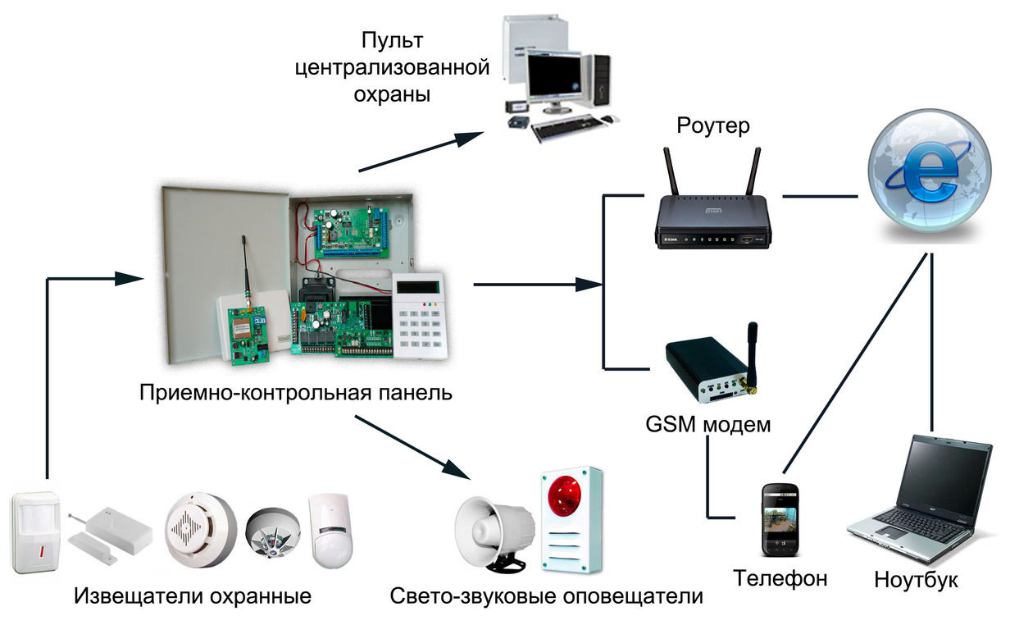
Рис.3.Типовая схема охранной сигнализации.

Таким образом, система охранной сигнализации – важный элемент школьной системы комплексной безопасности, позволяющая надежно нейтрализовать большинство потенциально опасных ситуаций.

ГЛАВА 5
ПОЖАРНАЯ БЕЗОПАСНОСТЬ.

К сожалению, пожары в школах России происходят достаточно часто. В 2016 году в образовательных учреждениях по всей стране произошло около 150 пожаров (данные МЧС). И хотя число пожаров в школах неуклонно снижается - статистика пугающая. Это должно мотивировать власти, администрацию школ, службы МЧС на более кропотливую и эффективную работу по пожарной безопасности учебных заведений.

Главными нормативными документами, регулирующими работу в этой области, являются:
- Действующий ФЗ №9 от 21.12.94 «О пожарной безопасности».
- Приказ МЧС №313 от 18.06.03 «Об утверждении правил пожарной безопасности».
- Приказ министерства образования №190/1668 от 17.04.03 «О повышении пожарной безопасности в образовательных учреждениях».
К утвержденным нормативным актам, которые должны иметься в каждой школе относятся еще 22 документа (приказы директора школы, планы, инструкции, нормативы, акты и др.).

На основании нормативных документов в школе должна быть разработана общая инструкция, которая является основным предписанием для школьников и администрации. Она включает в себя общие положения, главные требования по защите от пожара, а также перечень действий всех участников учебного процесса при возможном возникновении пожара.
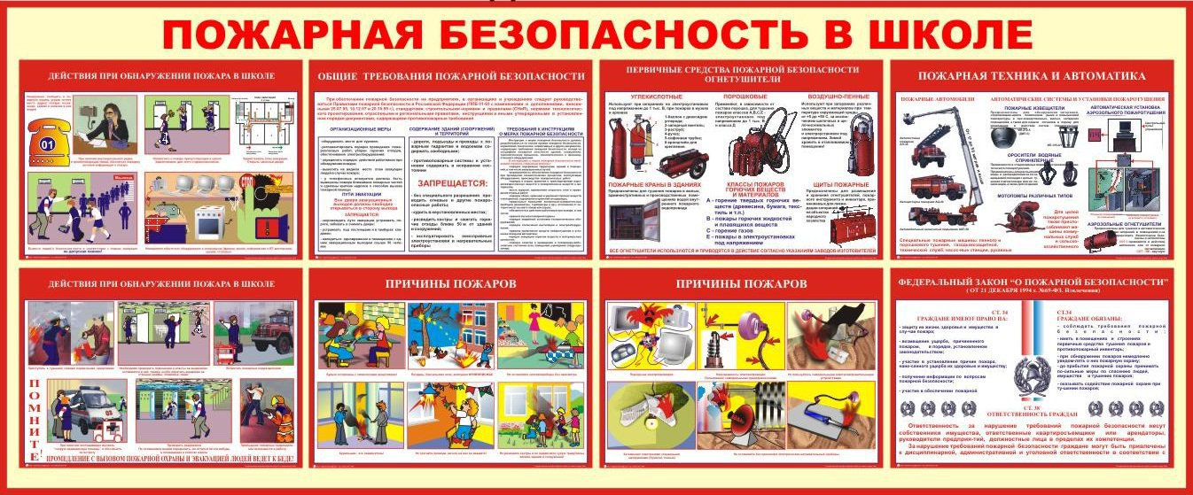
Рис.4.Примерный вид общей инструкции по пожарной безопасности.

Что же включает в себя комплекс мероприятий пожарной безопасности в школе? Это прежде всего:

- Приобретение, монтаж и поддержание в исправном состоянии элементов электронной системы пожарной безопасности, которая в состоянии в автоматическом режиме фиксировать случаи задымления или возгорания на территории школы.
- Закупка и поддержка в рабочем состоянии средств пожаротушения (пожарные гидранты, огнетушители, багры, топоры, лопаты, ящики с песком, ведра и др.).
- Наличие «пожарной кнопки» позволяющей активировать мероприятия по пожарной безопасности.
- Определение маршрутов и дополнительных выходов для эвакуации.
- Изготовление стендов по пожарной безопасности и профилактике пожаров.
- Проведение плановой работы с администрацией и учениками учебного заведения по пожарной безопасности (включая регулярные тренировки и учения).
Более подробно остановимся на системах пожарной безопасности, адаптированных для установки в школах. Их, как правило называют охранно-пожарной сигнализацией.

Существует три типа охранно-пожарной сигнализации:

- Система порогового типа
Это самая простая и наиболее востребованная система на сегодняшний день. В этой системе, датчики настроены на срабатывание в момент, когда считываемые параметры достигают определённого порога (температуры, задымленности, инфракрасного излучения), после чего сигнал о срабатывании поступает на контрольный извещатель, а он, в свою очередь, через контрольную панель информирует охранника или непосредственно пожарную службу о возгорании. Этот тип сигнализации требует постоянного контроля за работоспособностью датчиков по всей школе.

- Адресно-опросный тип сигнализации
В этом типе сигнализации центральный пульт ведёт постоянный мониторинг работоспособностей датчиков. В остальном действует, как и система порогового типа.
- Адресно-аналоговый тип
Это самый совершенный тип сигнализации, способный самостоятельно проводить анализ состояния датчиков и всей системы в целом. Скорость реакции на очаги возгорания в разы выше чем у предыдущих типов.

Пожарно-охранная сигнализация состоит из:
- Извещателей или датчиков (дымовые, температурные, датчики пламени, мультисенсорные, ручные извещатели).
- Системы передачи сигнала от извещателей к контрольно-приёмному устройству (шлейфы, телефонные линии, радиоканальные, оптоволоконные, GSM/GPRS сети).
- Приемно-контрольного устройства (ПКУ).
- Автоматической системы оповещения (световая, звуковая).
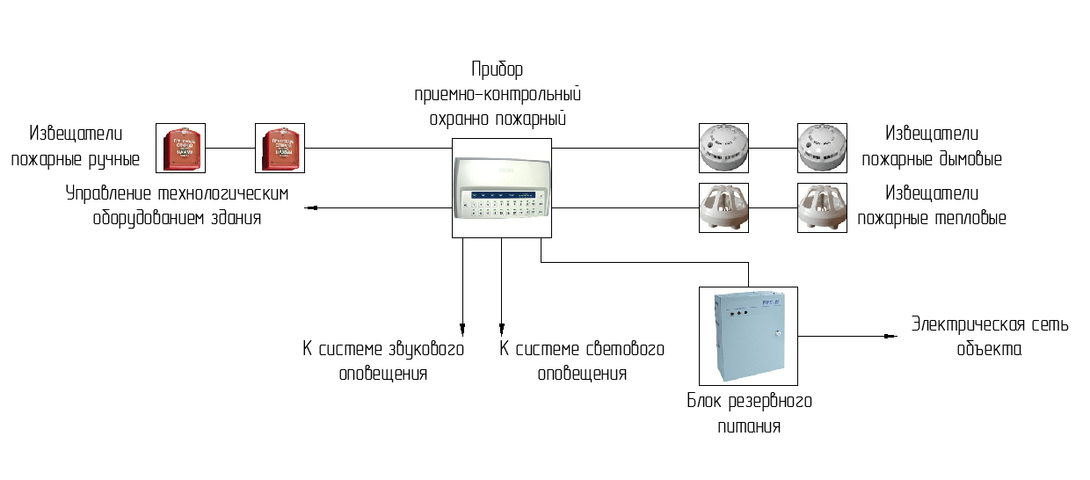
- Резервной системы питания (дизельные или бензиновые генераторы, аккумуляторы и др.).
Рис.5.Примерная схема пожарной сигнализации.

При установке пожарной сигнализации в школе, правильным решением будет ее интеграция в общую систему безопасности (видео, СКУД, охранная) и мониторинг их с общего поста охраны.

Таким образом система пожарной сигнализации является важной составляющей всей системы школьной безопасности.

ГЛАВА 6
ПОЭТАЖНАЯ СХЕМА РАЗМЕЩЕНИЯ СИСТЕМ ОХРАННОЙ И ПОЖАРНОЙ СИГНАЛИЗАЦИИ, ВИДЕОНАБЛЮДЕНИЯ, КОНТРОЛЯ И УПРАВЛЕНИЯ ДОСТУПОМ.

Каждая из рассмотренных в предыдущих главах электронных систем безопасности имеет свои особенности в выборе, монтаже и эксплуатации. Свои коррективы, безусловно, вносят особенности архитектуры школьного здания, размещение классов и помещений с материальными ценностями. Свои особые требования по размещению, как отмечалось ранее, имеет система видеонаблюдения.
Каждая из этих систем имеет свои сети, свои источники энергообеспечения, свои системы управления и контроля. Главной задачей является объединить все эти системы в единое целое, разместить все приборы управления и контроля в одном месте – рабочем месте поста охраны и подготовить сменный персонал охранников к четкой и уверенной работе со всеми видами аппаратуры.
При разработке схемы установки систем безопасности в здании ГБОУ Гимназии №1505 по адресу 2-ая Пугачевская, 6А будут учтены особенности здания, расположение классов, кабинетов и подсобных помещений, исключена возможность дублирования систем охраны.
На план-схемах этажей гимназии, подвала и школьного двора будут нанесены все имеющиеся на сегодняшний день камеры видеонаблюдения, как установленные самой гимназией и другими ведомствами, так и предложенные мной.
Элементы других охранных систем, установленные на сегодняшний день в гимназии, во внимание браться не будут. Мной будет предложен свой вариант их поэтажного размещения.
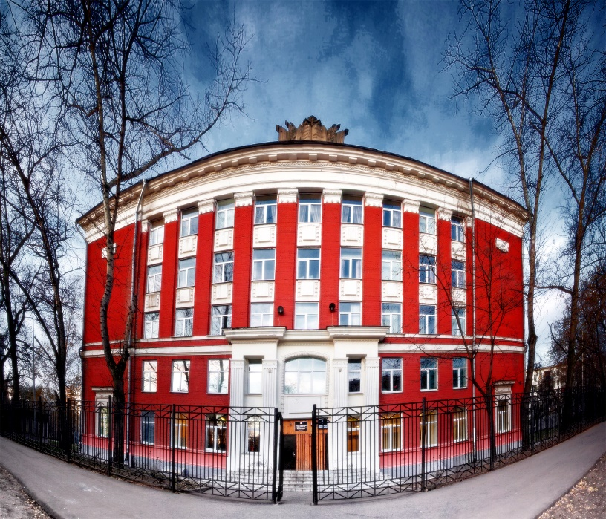

Рис.6.ГБОУ Гимназия №1505

Условные обозначения

- Система видеонаблюдения
Видеокамеры внешнего и внутреннего наблюдения, установленные гимназией и другими ведомствами ранее с углами обзора 80°, 360°, 104°

Видеокамеры внешнего и внутреннего наблюдения, предлагаемые мной с углами обзора 80°, 360°, 104°
- Пульт управления и контроля за видеокамерами

- Система охранной сигнализации
- Датчик движения
- Датчик разбития стекла
- Приемно-контрольное устройство (ПКУ)
- Датчик открытия двери

- Система пожарной сигнализации
- Оконечное устройство
- Датчик дыма

- Звуковой извещатель
- Локальное ПКУ
- Датчик пламени
- Главное ПКУ
- Ручной пожарный извещатель

- Система контроля и управление доступом
- Пульт управления СКУД
- Турникеты СКУД

Схемы размещения систем безопасности
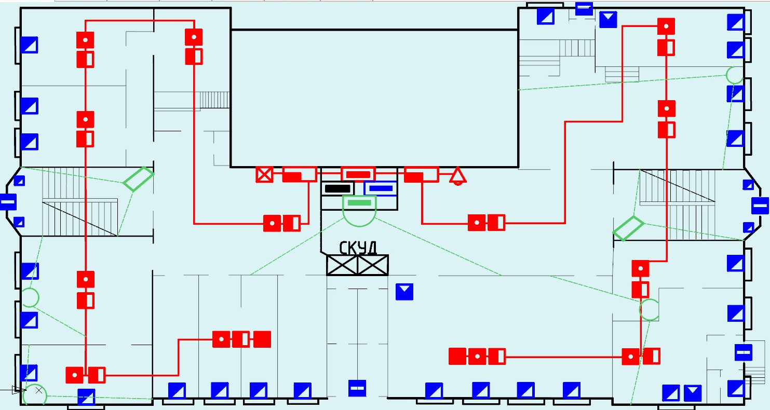
- Первый этаж
Рис.7.План-схема 1 этажа
Система видеонаблюдения первого этажа гимназии достаточно оснащена камерами различных ведомств и изменений не требует.
На схеме первого и остальных этажей (в том числе в подвале) обозначены мои предложения по размещению элементов систем охранной и пожарной сигнализации + СКУД. Все приемно-контрольные устройства сосредоточены на посту охраны.
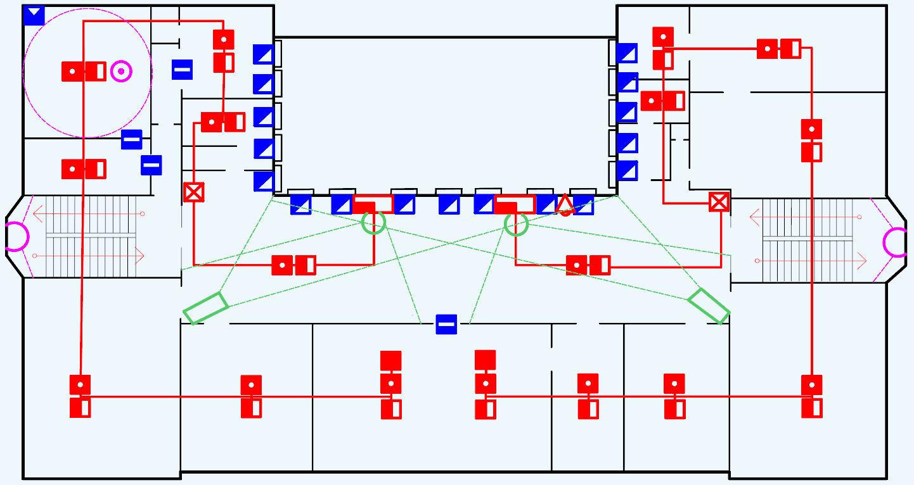
- Второй этаж
Рис.8.План-схема 2 этажа
На втором этаже, в дополнение к имеющимся камерам, устанавливаем 2 камеры с углом обзора 104° на лестничных проемах и одну камеру кругового обзора в кабинете директора, работающую в режиме «приватности».

Поскольку крыша спортивного зала выше первого этажа, то датчики разбития окна размещаем на всех окнах второго этажа со стороны спортивного зала.

- Третий этаж
Рис.9.План схема 3 этажа

На 3 этаже устанавливаем 2 камеры с углом обзора 104° на лестничных проемах, а также разместим датчики движения и открытия двери в учительской и классе с дорогостоящим электронным оборудованием.

- Четвертый этаж
Рис.10.План-схема 4 этажа

На 4 этаже так же устанавливаем 2 камеры с углом обзора 104° на лестничных проемах, а также датчики открытия двери в классах физики, биологии и их лабораторных помещениях и датчики движения и открытия двери в компьютерных классах.

- Пятый этаж
Рис.11.План-схема 5 этажа.
На 5 этаже все так же устанавливаем 2 камеры с углом обзора 104° на лестничных проемах. Добавляем недостающую камеру в одном из коридоров этажа. Устанавливаем датчики открытия двери на входах в актовый зал, кабинет химии и помещение с дорогостоящим электронным оборудованием.

- Подвал
Рис.12.План-схема подвала.

В помещениях подвала устанавливаем камеру с углом обзора 104° на лестничном проеме и датчики открытия двери на входах в спортивный зал и в помещениях со школьным инвентарем.

- Школьный двор
Рис.13.План схема школьного двора

На территории школьного двора предлагаю, в дополнение в имеющимся трем камерам видеонаблюдения, добавить еще 3 камеры с углом обзора 104° для устранения слепых зон в важных местах.

В итоге в системе комплексной безопасности ГБОУ Гимназии №1505 учитывая видеокамеры, установленные ранее, и мои предложения надо разместить:

- 36 камер видеонаблюдения с разными углами обзора.
- 45 датчиков разбития стекла.
- 27 датчиков открытия двери.
- 7 датчиков движения.
- 94 датчика дыма.
- 94 датчика пламени.
- 9 ручных пожарных извещателей.
- 5 звуковых извещателей.
- 12 локальных ПКУ.
- 4 главных ПКУ разных систем безопасности.
- СКУД.
ЗАКЛЮЧЕНИЕ

Для школы нет важнее задачи, чем обеспечение безопасных условий проведения учебно-воспитательного процесса, гарантий сохранения жизни и здоровья обучающихся и персонала. Решить эту задачу позволяет система комплексной безопасности образовательного учреждения. В первой главе я постарался раскрыть структуру системы комплексной безопасности, а в последующих главах осветить технические особенности ее элементов (охранная и пожарная сигнализация, СКУД и видеонаблюдение) – что и было обозначено в теме моей дипломной работы.

В структуру системы комплексной безопасности также входят мероприятия по гражданской обороне и чрезвычайным ситуациям. Обучение учащихся правилам безопасной жизнедеятельности, охрана труда и техника безопасности, электробезопасность, информационная безопасность, оказание первой медицинской помощи, безопасность при автоперевозках, взаимодействие с правоохранительными органами и др. Рассмотрение всех этих вопросов потребует еще одной дипломной работы.

Техническое оснащение и монтаж элементов системы комплексной безопасности должно осуществляться высококлассными специалистами с учетом особенностей школьного здания и финансовыми возможностями учебного заведения.

Школа всегда должна быть надежной зоной безопасности для всех без исключения участников образовательного процесса.

Список литературы:

- Конституция РФ - статьи 23 и 24 (части 1)
- Уголовно-процессуальный кодекс РФ – статьи 81 и 84, 137
- Гражданско-процессуальный кодексе РФ (ГК РФ) — статьи 55 (часть 22), 152.1 (часть 1)
- Трудовой кодекс РФ (ТК РФ) - статья 85
- Кодекс об административно-правовых нарушениях РФ (КоАП РФ) -статья 26.7 (часть2), статья 13.11, статья 13.14
- Федеральный закон от 27.07.2006г №152-ФЗ «О персональных данных»
- Федеральный закон от 12.08.1995 г №144 «Об оперативно розыскной деятельности»
- Федеральный закон Российской Федерации от 21 декабря 1994 г. № 68-Ф3 «О защите населения и территорий от чрезвычайных ситуаций природного и техногенного характера».
- Федеральный закон Российской федерации от 21 декабря 1994 г. № 69-ФЗ «О пожарной безопасности».
- Федеральный закон от 9 января 1996 г. № 3-ФЗ «О радиационной безопасности населения».
- Федеральный закон «О частной детективной деятельности РФ» от 11.03.1992 г (ред. От 13.07.2015) и некоторых других.
- А.Кашкаров «Системы видеонаблюдения. Практикум»
- В.Дамьяновский «Библия видеонаблюдения. Цифровые и сетевые технологии»
- Учебник по видеонаблюдению А.Л.Попова "Моя азбука видеонаблюдения"
- М.Ю.Гедсберг «Охранное телевидение»
- Т.Фисенко, А.Черкасов, К.Гончаров «IP системы видеонаблюдения»
- Рекомендации МВД по СОТ
- http://cfdom.ru/index.php?show_aux_page=14
- http://gps27.ru/kratkaya_teoriya_ob_ohrannom_videon
- https://security.panasonic.ru/Documents/Видеонаблюдение%20для%20школ.pdf
- Ефимов В. Пожарная безопасность образовательных учреждений
- Ефимов В. Оценка пожарной опасности в образовательных учреждениях
- Князев П. Организация и управление процессом обеспечения пожарной безопасности образовательного учреждения: Рабочая программа курсов повышения квалификации работников образования
- Безопасность жизнедеятельности: Государственные образовательные стандарты. Библиографические источники. Наглядные пособия
- Петров С. В. Концепция безопасности образовательного учреждения

